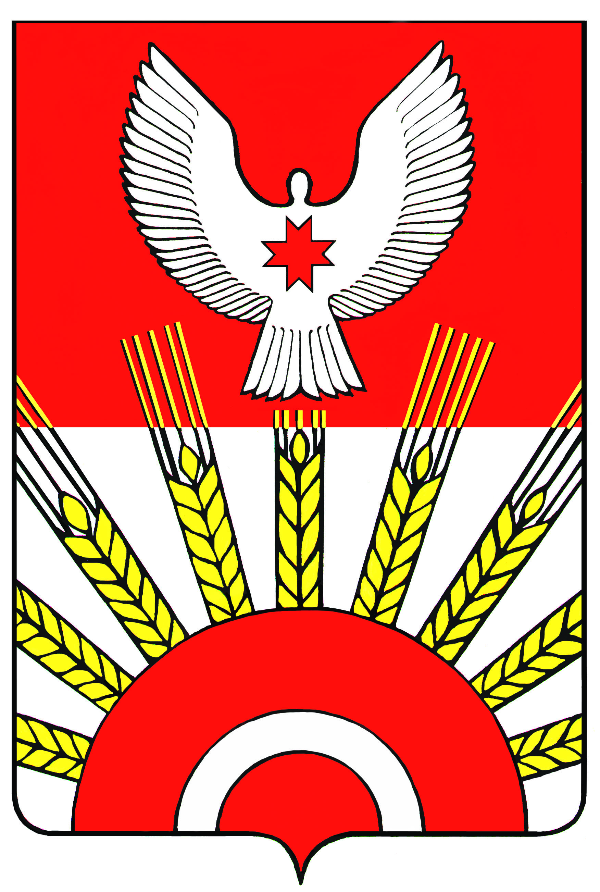

АДМИНИСТРАЦИЯ МУНИЦИПАЛЬНОГО ОБРАЗОВАНИЯ
«КИЯСОВСКИЙ РАЙОН»

П О С Т А Н О В Л Е Н И Е

26 февраля 2013 года № 149
с.Киясово

О проведении районного смотра - конкурса среди муниципальных образований - сельских поселений на лучшую организацию работы с молодежью в 2013 году

В целях активизации работы по реализации программы «Молодежь Киясовского района» на 2009-2013 годы, развития системы работы с молодёжью в сельских поселениях района, в соответствии со ст. 34 Устава муниципального образования «Киясовский район»

ПОСТАНОВЛЯЮ:
1. Провести районный смотр-конкурс среди муниципальных образований - сельских поселений на лучшую организацию работы с молодежью в 2013 году.
2. Утвердить прилагаемые Положение о проведении районного смотра - конкурса среди муниципальных образований - сельских поселений на лучшую организацию работы с молодежью в 2013 году и состав комиссии по подведению итогов районного смотра-конкурса среди муниципальных образований - сельских поселений на лучшую организацию работы с молодежью в 2013 году.
3. Рекомендовать органам местного самоуправления сельских поселений Киясовского района принять участие в вышеназванном конкурсе.
4. Контроль за исполнением настоящего постановления возложить на заместителя главы Администрации МО «Киясовский район» по социальным вопросам Васильеву Т.Е.
5. Опубликовать настоящее постановление в Вестнике правовых актов органов местного самоуправления МО «Киясовский район» и разместить на официальном сайте органов местного самоуправления муниципального образования "Киясовский район".

Глава Администрации
МО «Киясовский район» С.В. Мерзляков

УТВЕРЖДЕНО
постановлением Администрации
МО «Киясовский район»
26 февраля 2013 года № 149

ПОЛОЖЕНИЕ
о проведении районного смотра - конкурса среди муниципальных образований - сельских поселений на лучшую организацию работы с молодежью в 2013 году

1. Общие положения
Конкурс проводится в рамках реализации программы “Молодежь Киясовского района” на 2009-2013годы. В рамках конкурса оценивается работа органов местного самоуправления МО поселений по организации работы с молодёжью по определенным направлениям деятельности, рассматриваются представленные ими документы.

2. Цель и задачи проведения
Цель: развитие системы работы с молодежью в муниципальных образованиях поселенческого уровня.
Задачи:
- укрепление межведомственного взаимодействия по реализации молодёжной политики в сельских поселениях;
- выявление инновационных подходов, определение наиболее эффективных форм работы с молодёжью на местах;
- совершенствование работы с кадрами в сфере молодёжной политики.

3. Сроки проведения
Смотр-конкурс проводится с 1 января по 1 декабря 2013 года.

4. Участники
Органы местного самоуправления сельских поселений, специалисты по работе с молодёжью, члены молодёжного актива сельских поселений.

5. Условия проведения
Конкурс проводится по следующим направлениям деятельности:
1. Пропаганда здорового образа жизни, профилактика правонарушений среди несовершеннолетних;
2. Гражданско-патриотическое воспитание молодежи;
3. Содействие в трудоустройстве и занятости подростков и молодежи, развитие молодежного предпринимательства;
4. Работа с учащимися, студенческой, работающей молодежью, молодой семьей;
5. Поддержка деятельности молодежных организаций и объединений;
6. Организации досуга подростков и молодежи (организация мероприятий на подведомственных территориях, участие в районных и республиканских мероприятиях).

В рамках смотра-конкурса проводятся следующие конкурсы:
- Среди молодых работников сельскохозяйственного производства по итогам работы за 9 месяцев 2013 года;
- Эстафета «Мы – молодые!» среди молодёжных активов МО -поселений;
- «Здоровье - это жизнь!» среди волонтёрских объединений района;
- «Растим патриотов» на лучшую организацию работы общеобразовательных учреждений по патриотическому воспитанию среди учащихся школ района.

Специалисты по работе с молодежью ежеквартально, до 30 числа последнего месяца, предоставляют в отдел по делам молодёжи Администрации МО «Киясовский район» цифровой (по форме), аналитический отчеты и фотоотчет о проделанной работе, до 25 декабря - годовой отчет. Итоги смотра - конкурса подводятся по 10 - балльной системе. В конце года по сумме набранных баллов формируется рейтинг среди МО-поселений по реализации молодежной политики.
Информация о результатах смотра-конкурса направляется главе Администрации МО «Киясовский район» и главам сельских поселений.
Специалисты по работе с молодежью оформляют уголок, альбом о проделанной работе за 2013 год.

6. Основные критерии оценки деятельности сельских поселений по реализации молодежной политики

- Организационная структура по реализации государственной молодежной политики в муниципальном образовании поселении
№ | Молодежные структуры в МО | Исполнение | Баллы
1. | Количество молодежи в составе молодежного актива  (ФИО, место работы, должность) |  | менее 8 чел. – 3  более 8 чел. – 6
2. | Участие специалиста по работе с молодёжью, членов молодежного актива в работе Совета при главе МО-поселения |  | 1 уч. – 6
3. | Количество клубов “Молодая семья» (название), состав (чел., возраст). |  | 1 клуб – 10
4. | Количество волонтерских отрядов (название), состав (чел., возраст) |  | 1 отряд – 10
5. | Количество молодежных правоохранительных (МПО) и правовых отрядов  (название), состав (чел, возраст) |  | 1 отряд – 10
6. | Количество детских и молодежных общественных объединений, функционирующих в МО-поселении (название, кол. чел.) |  | 1 объед. – 6
7. | Количество спортивных и досуговых объединений (кружков, секций) для молодёжи, количество участников |  | 1 объед. – 3
8. | Взаимодействие с учреждениями, ведущими работу с детьми и молодежью в МО поселений (школа, библиотека и др.) |  | 1 учр. – 6

- Организация молодежных мероприятий на территории МО - поселения
№ | Мероприятия | Дата, название, охват | Баллы
1. | Заседания актива молодежи МО (тема) |  | 1 засед. – 5
2. | Рассмотрение вопросов молодёжной политики на Советах при главе МО поселений |  | 1 вопрос - 8
3. | Мероприятия с молодыми семьями, заседания клубов молодых семей |  | 1 мер. - 10
4. | Мероприятия по инициативе, с участием волонтерских отрядов |  | 1 мер. – 7
5. | Мероприятия по инициативе, с участием молодежных правоохранительных отрядов, правовых отрядов |  | 1 мер. – 7
6. | Мероприятия по инициативе, с участием молодежных общественных объединений |  | 1 мер. - 4
7. | Др. мероприятия |  | 1 мер. - 4

- Участие в районных и республиканских мероприятиях
№ | Мероприятия | Дата, название, охват  (указать призовые места) | Баллы
1. | Участие в районных методических семинарах, конференциях, обучающих лагерных сменах и др. в сфере государственной молодежной политики (ГМП) |  | 1 уч. – 6
2. | Участие в республиканских методических семинарах, конференциях, обучающих лагерных сменах и др. в сфере ГМП |  | 1 уч. – 6
3. | Участие в районных мероприятиях досугового характера (конкурсах, фестивалях и др.) |  | 1 уч. - 9
4. | Участие в республиканских мероприятиях досугового характера (конкурсах, фестивалях и др.) |  | 1 уч. – 9

1. | Привлечение к участию в мероприятиях подростков, состоящих на профилактических учетах (ОДН, КДН и ЗП, внутришкольный учёт) |  | 1 чел - 8
2. | Привлечение к участию в мероприятиях молодёжи от 18 лет (чел.) |  | 1 чел - 2

4. Ресурсное обеспечение молодежной политики
№ | Мероприятия | Исполнение | Баллы
1. | Финансирование молодежной политики в МО-поселении (руб.):  - из бюджета муниципального образования "Киясовский район"  - из республиканского бюджета;  - спонсорские средства;  - из других источников. |  | до 10
2. | Наличие уголка молодежного актива МО - поселения |  | 10
3. | Освещение молодежных мероприятий в МО поселении через СМИ:  - районную газету “Знамя труда” (количество статей)  - через радио (количество записей) |  | одна статья или запись – 8

7. Подведение итогов, награждение
По итогам года победителям конкурса, занявшим 1,2,3 места, вручаются грамоты и призы от отдела по делам молодёжи Администрации МО «Киясовский район». Все участники получают дипломы и памятные призы за участие в конкурсе.

8. Финансирование
Осуществляется за счет средств бюджета МО «Киясовский район», спонсорских средств при условии предоставления планов работы, сметы расходов для проведения мероприятий.
________________________
УТВЕРЖДЕН
постановлением Администрации
МО «Киясовский район»
26 февраля 2013 года № 149

Состав
комиссии по подведению итогов районного смотра-конкурса
среди муниципальных образований сельских поселений
на лучшую организацию работы с молодежью в 2013 году

Васильева Т.Е., заместитель главы Администрации МО «Киясовский район» по социальным вопросам;
Коконова Л.Н., директор МКУ «Молодежный центр «Ровесник» МО «Киясовский район»;
Смирнова Н.А., начальник отдела организационной работы Аппарата органов местного самоуправления МО «Киясовский район»;
Танаева О.Г., начальник отдела по делам молодёжи Администрации МО «Киясовский район».

_______________________

